Государственное бюджетное профессиональное образовательное учреждение

города Москвы

«Московский государственный колледж электромеханики и

информационных технологий»

(ГБПОУ МГКЭИТ)

Отчет по практической работе №4

Проектирование базы данных инвентаризация

Выполнил студент группы 3ИП-11-19

Насонов Д.С.

**ВВЕДЕНИЕ**

Цель – научиться проектировать базу данных.

Задачи:

1) Определить таблицы (сюда входит, определение типов данных полей, ограничений);

2) Определить представления;

3) Определить основных запросов (выборки, вставки, удаления);

4) Определить пользователей, их роли и права;

5) Определить API функций с фактической сигнатурой типов данных.

Предмет исследования – магазин.

Объекты исследования – инвентаризация.

**ОСНОВНАЯ ЧАСТЬ**

1. **Определение таблиц**

Определения основных полей даны в таблицах 1-5.

Таблица 1- auditor

|  |  |  |
| --- | --- | --- |
| **Названия полей** | **Типы данных** | **Ограничения** |
| id_auditor | INT | AI,NN,PK |
| first_name | VARCHAR(30) | NN |
| last_name | VARCHAR(30) | NN |
| middle_name | VARCHAR(30) | NN |
| expirience | FLOAT | NN |
| id_scanner | INT | NN,FK |

Таблица 2 – employee

|  |  |  |
| --- | --- | --- |
| **Названия полей** | **Типы данных** | **Ограничения** |
| id_employee | INT | AI,NN,PK |
| first_name | VARCHAR(30) | NN |
| last_name | VARCHAR(30) | NN |
| middle_name | VARCHAR(30) | NN |
| expirience | FLOAT | NN |

Таблица 3 – scanner

|  |  |  |
| --- | --- | --- |
| **Названия полей** | **Типы данных** | **Ограничения** |
| id_scanner | INT | AI,NN,PK |
| name | VARCHAR(30) | NN |
| operation_system | VARCHAR(30) | NN |
| producer | VARCHAR(30) | NN |

Таблица 4 – section

|  |  |  |
| --- | --- | --- |
| **Названия полей** | **Типы данных** | **Ограничения** |
| id_section | INT | AI,NN,PK |
| id_auditor | INT | NN, FK |
| id_employee | INT | NN, FK |
| id_item | INT | NN, FK |

Таблица 5 – Item

|  |  |  |
| --- | --- | --- |
| **Названия полей** | **Типы данных** | **Ограничения** |
| id_item | INT | AI,NN,PK |
| name | VARCHAR(30) | NN |
| amount | INT UNSIGNED | NN |
| trend | VARCHAR(30) | NN |

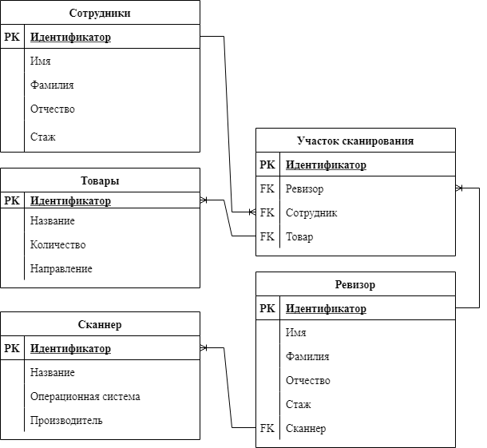

Рисунок 1 – Логическая модель.

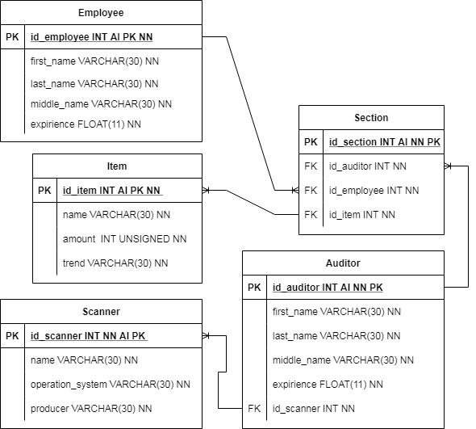

Рисунок 2 – физическая модель.

1. **Определить представления**

В базе данных будут созданы необходимые представления:

1. Представление information_about_auditor состоит из полей (first_name, last_name, middle_name, experience, scanner) взятые из таблиц: auditor, scanner.
2. Представление information_about_employee состоит из полей (first_name, last_name, middle_name, experience, section) взятые из таблиц: employee, section.
3. **Основные запросы.**

Основные запросы находятся в таблицах 6-10.

Таблица 6 – запросы к таблице auditor.

|  |  |
| --- | --- |
| **Запрос** | **Описание** |
| SELECT *FROM auditor WHERE id=2 | Выводит информацию о ревизоре |
| INSERT INTO auditor(last_name, first_name, middle_name, expirience, id_scanner)  VALUES (`Овалов`,`Михаил`,`Владимирович`,22, 4) | Добавляет нового ревизора |
| UPDATE auditor set expirience=12  WHERE id=4 | Обновляет стаж выбранного ревизора |
| DELETE FROM auditor WHERE id=5 | Удаляет выбранного ревизора |

Таблица 7 – запросы к таблице employee.

|  |  |
| --- | --- |
| **Запрос** | **Описание** |
| SELECT *FROM employee WHERE id=3 | Выводит информацию о сотруднике |
| INSERT INTO employee(last_name, first_name, middle_name, expirience)  VALUES (`Типов`,`Владимир`,`Валерьевич`,11) | Добавляет нового сотрудника |
| UPDATE employee set expirience=2  WHERE id=5 | Обновляет стаж выбранного сотрудника |
| DELETE FROM employee WHERE id=5 | Удаляет выбранного сотрудника |

Таблица 8 – запросы к таблице items.

|  |  |
| --- | --- |
| **Запрос** | **Описание** |
| SELECT * FROM items | Выводит информацию о товаре |
| INSERT INTO item(name,amount,trend)  VALUES(`Trappa`,`245`,` Походы’) | Добавляет товар в таблицу items |
| UPDATE item set amount=`110` WHERE id=3 | Обновляет запись |
| DELETE FROM item where id=2 | Удаляет данные о товаре |

Таблица 9 – запросы к таблице scanner.

|  |  |
| --- | --- |
| **Запрос** | **Описание** |
| SELECT * FROM scanner | Выводит информацию о сканере |
| INSERT INTO scanner(name,operation_system,producer)  VALUES(`DCP-345`,`KIS`,` Vault-tec’) | Добавляет товар в таблицу scanner |
| UPDATE scanner set operation_system=`MAL` WHERE id=3 | Обновляет запись |
| DELETE FROM scanner where id=2 | Удаляет данные о сканнере |

Таблица 10 –запросы к таблице section.

|  |  |
| --- | --- |
| **Запрос** | **Описание** |
| SELECT * FROM section | Выводит информацию о участке сканирования |
| INSERT INTO section(id_auditor,id_employee,id_item)  VALUES(`1`,`3`,` 4’) | Добавляет участок сканирования в таблицу section |
| UPDATE section set id_auditor=`10` WHERE id=3 | Обновляет запись |
| DELETE FROM section where id=2 | Удаляет данные о участке |

1. **Определение пользователей их роли и права.**

Ревизор и сотрудник имеют общие права при работе с БД: просмотр БД, добавлять, удалять, изменять данные в базе данных.

1. **API функции с фактической сигнатурой.**

Основные функции отображены в таблице 11.

Таблица 11— основные функции API.

|  |  |
| --- | --- |
| **Название функции** | **Описание функции** |
| add_auditor(first_name varchar(30), last_name varchar(30), middle_name varchar(30), expirience float(11),id_scanner) | Добавляет ревизора в базу данных |
| Change_att(first_name varchar(30), last_name varchar(30), middle_name varchar(30), experience float(11),id_scanner) | Изменяет один из переданных параметров(Имя, фамилия, Отчество, стаж, сканнер) |
| change_att_auditor_first_name  (id int,first_name varchar(30)) | Изменяет имя ревизора |
| change_att_auditor_last_name  (id int,last_name varchar(30)) | Изменяет фамилию ревизора |
| сhange_att_auditor_middle_name  (id int,middle_name varchar(30)) | Изменяет отчество ревизора |
| change_att_auditor_expirience  (id int,expirience float(11)) | Изменяет стаж ревизора |
| Change_att_auditor_id_scanner (id int, id_scanner int) | Изменяет сканнер ревизора |
| del_ auditor(id_auditor int(11)) | Удаляет ревизора по идентификатору |
| get_information_auditor(first_name varchar(30), last_name varchar(30), middle_name varchar(30), expirience float, id_scanner id) | Возвращает данные о ревизоре. |
| add_employee(first_name varchar(30), last_name varchar(30), middle_name varchar(30), expirience float(11)) | Добавляет сотрудника в базу данных |
| Change_att(first_name varchar(30), last_name varchar(30), middle_name varchar(30), experience float(11)) | Изменяет один из переданных параметров(Имя, фамилия, Отчество, стаж) |
| change_att_employee_first_name  (id int,first_name varchar(30)) | Изменяет имя сотрудника |
| change_att_employee_last_name  (id int,last_name varchar(30)) | Изменяет фамилию сотрудника |
| сhange_att_employee_middle_name  (id int,middle_name varchar(30)) | Изменяет Отчество сотрудника |
| change_att_employee_expirience  (id int,expirience float(11)) | Изменяет стаж сотрудника |
| del_ employee(id_employee int(11)) | Удаляет сотрудника по идентификатору |
| get_information_employee(first_name varchar(30), last_name varchar(30), middle_name varchar(30), expirience float) | Возвращает данные о сотруднике. |
| add_scanner(name varchar(30), operation_system(30), producer(30)) | Добавляет сканнер в базу данных |
| change_att_scanner_producer  (id int, producer varchar(30)) | Изменяет производителя сканнера |
| change_att_scanner_name  (id int, model varchar(30)) | Изменяет название сканнера |
| change_att_scanner_operation_system  (id int, operation_system varchar(30)) | Изменяет операционную систему сканнера |
| Change_att(name varchar(30), operation_system(30), producer(30)) | Изменяет один из переданных параметров(название, производитель, операционная система) |
| del_scanner(id_scanner int(2)) | Удалить сканнер по идентификатору |
| add_item(name varchar(30), amount int unsigned, trend varchar(30)) | Добавляет товар в базу данных |
| change_att(name varchar(30), amount int unsigned, trend varchar(30)) | Изменяет один из переданных параметров(название, производитель, операционная система) |
| del_item(id_item int(10)) | Удаляет товар по идентификатору |
| Change_att_item_name (id int, name varchar(30)) | Изменяет название товара |
| change_att_item_trend(id int, trend varchar(30) | Изменяет направление товара |
| Change_att_item_amount(id int, amount int unsigned) | Изменяет количество товара |

**ЗАКЛЮЧЕНИЕ**

В процессе выполнения практической работы научились проектировать базу данных. Были выполнены следующие задачи: определения таблиц, определения представлений, определение основных запросов, определение пользователей их роли и права, определения API функции с фактической сигнатурой. Были созданы логическая и физическая модели.

**СПИСОК ИСПОЛЬЗОВАННОЙ ЛИТЕРАТУРЫ**

1. Draw.io <https://rt.draw.io/> (дата обращения 27.11.2021)
2. The MySQL Data Directory <https://dev.mysql.com/doc/refman/8.0/en/data-directory.html> (дата обращения 27.11.2021)